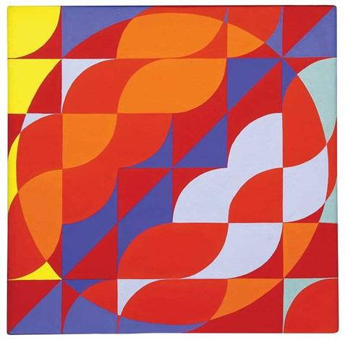

Συστοιχίες Μικροφώνων (Microphone Arrays) και Πολυκαναλακή Επεξεργασία Σηµάτων (Multichannel Signal Processing)

3η εργαστηριακη ασκηση

**Θεοδωρίδης Αριστομένης | 03115632**

**Αβδελάς Λεωνίδας | 03113182**

# Μέρος 1-Συστοιχίες Μικροφώνων και Χωρικό Φιλτράρισµα (Spatial Filtering)

## Ερώτημα 1

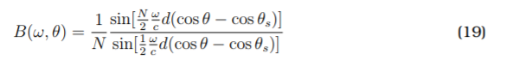Για να σχεδιάσουμε το μέτρο του delay-and-sum beam pattern σε λογαριθμική κλίμακα (dB), φτιάξαμε μια συνάρτηση που το υπολογίζει χρησιμοποιώντας τη συνάρτηση της εκφώνησης:

Ακολουθούν οι γραφικές παραστάσεις που βγάλαμε:

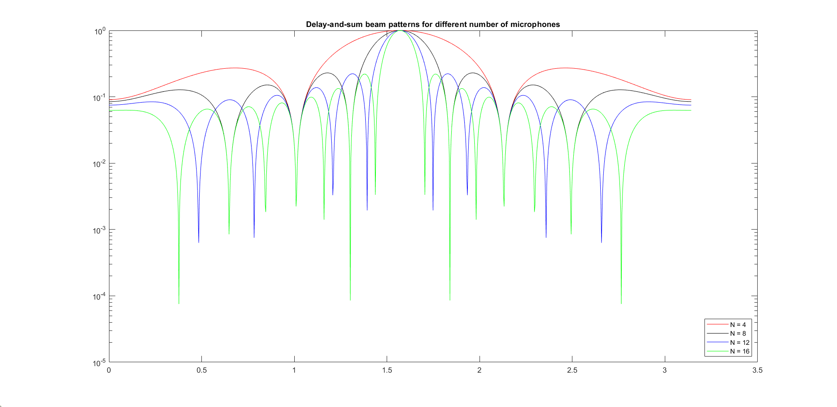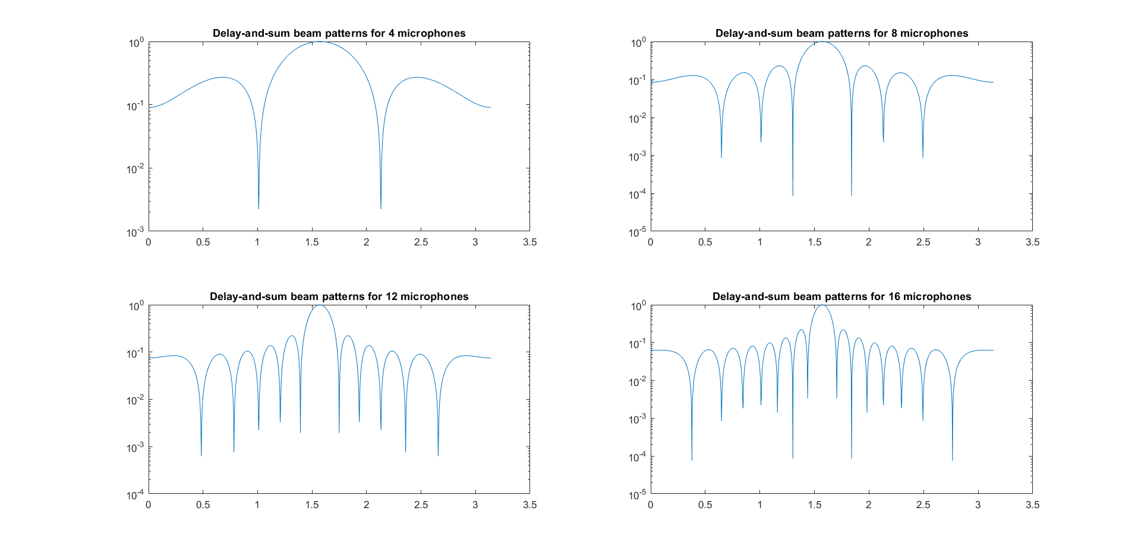

Παρατηρούμε ότι ο αριθμός των λοβών είναι πάντα ο αριθμός των μικροφώνων μείον ένα. Επίσης ο λοβός με την μεγαλύτερη ενέργεια είναι στο θs.

## Ερώτημα 2

Σε αυτό το ερώτημα χρησιμοποιήσαμε την συνάρτηση του προηγούμενου ερωτήματος με σταθερό αριθμό μικροφώνων και μεταβάλαμε την απόσταση που έχουν μεταξύ τους τα μικρόφωνα.

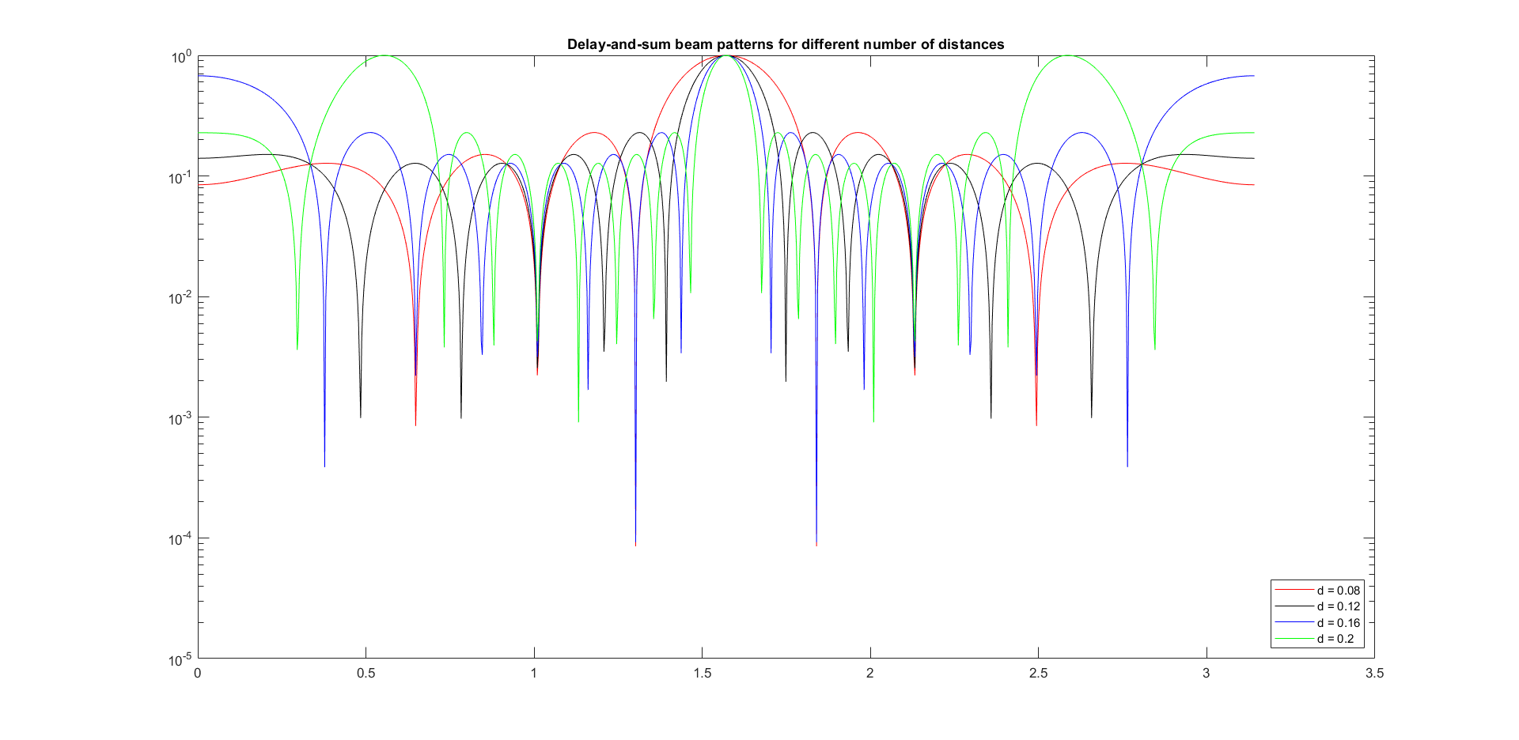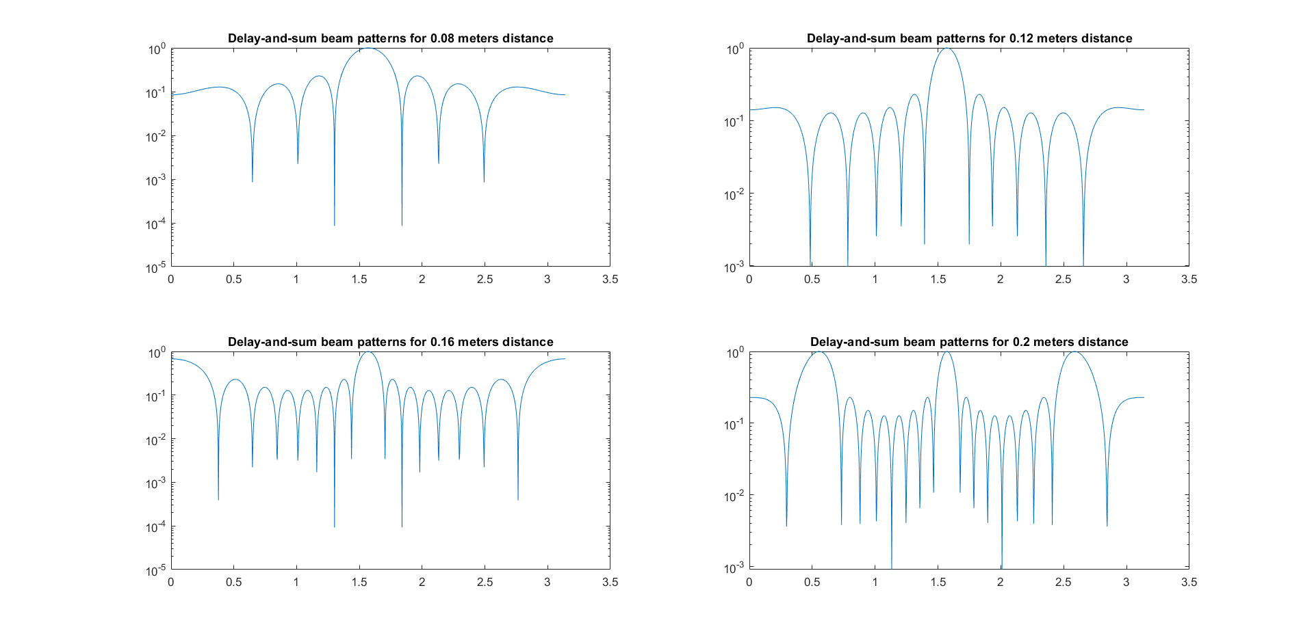

Παρατηρούμε ότι αυξάνοντας την απόσταση των μικροφώνων, το πλήθος των λοβών αυξάνεται και έτσι απομονώνεται καλύτερα ο θόρυβος που έρχεται από άλλες κατευθύνσεις. Όμως, αν αυξήσουμε πολύ την απόσταση και συγκεκριμένα περισσότερο από:

$$\frac{λ}{1+\left|cosθ_{s}\right|}=\frac{c}{f(1+\left|cosθ_{s}\right|)}=\frac{c}{f}=0.17$$

Τότε έχουμε την εμφάνιση του φαινομένου spatial aliasing, σύμφωνα με το οποίο έχουμε την εμφάνιση περισσότερων λοβών με πλάτος 1. Αυτό είναι πρόβλημα καθώς σήματα που έρχονται από αυτές τις κατευθύνσεις δεν μπορεί να τα διαχωρίσει ο beamformer από το σήμα της κατεύθυνσης θs. Η θέση αυτών των λοβών υπολογίζεται από την εξίσωση του παραρτήματος:

Στο συγκεκριμένο παράδειγμα οι λοβοί είναι στις γωνίες $31.7883°$ και $148.2117°$. Για την αποφυγή αυτού του φαινομένου πρέπει d<0.17.

## Ερώτημα 3

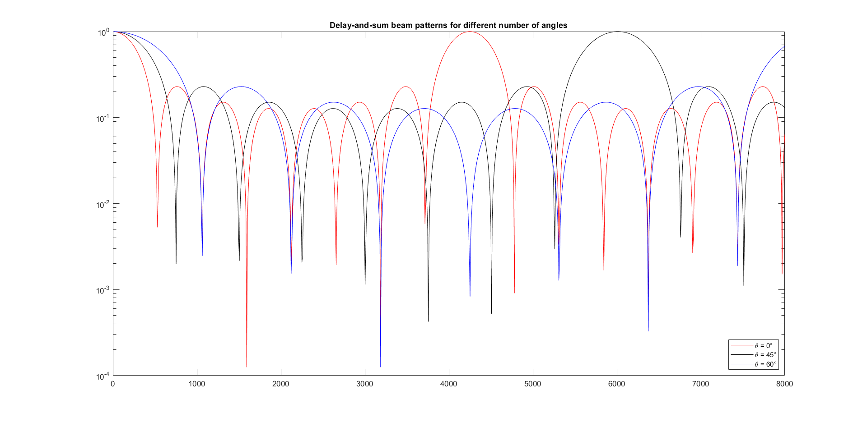Και σε αυτό το ερώτημα χρησιμοποιήσαμε τη συνάρτηση του πρώτου ερωτήματος. Αυτή τη φορά είχαμε σταθερά το πλήθος των μικροφώνων N = 8,την απόσταση d = 8cm και τη γωνία .

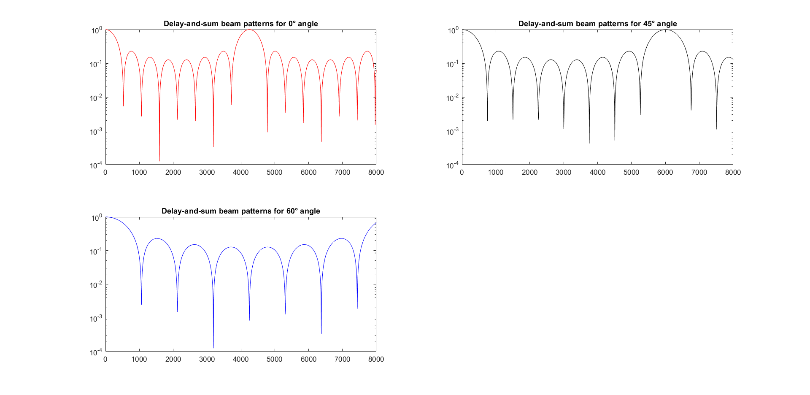

## Ερώτημα 4

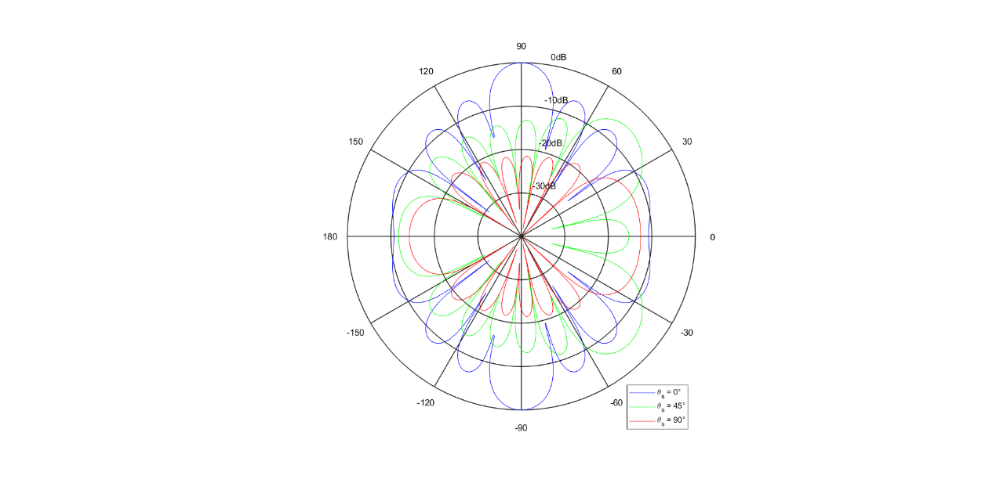Με τη συνάρτηση του ερωτήματος 1 υπολογίσαμε το µέτρο του delay-and-sum beam pattern με N=8 μικρόφωνα, µε απόσταση d = 8cm και συχνότητα f = 2kHz.

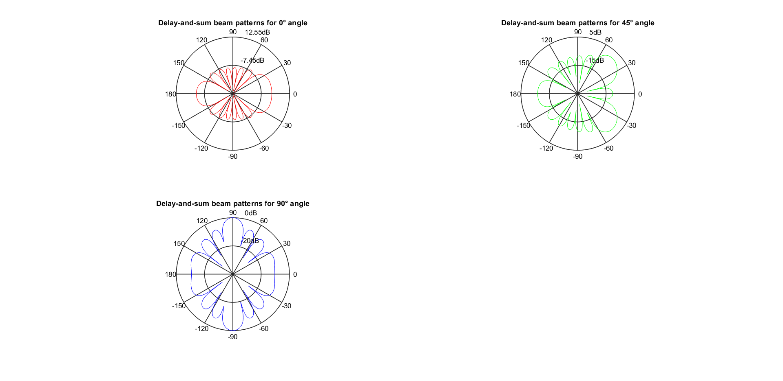

Παρατηρούμε ότι οι λοβοί είναι συμμετρικοί ως προς τον άξονα των x.

# References

* Benesty,Chen,Huang-Microphone Array Signal Processing
* [Trees] Optimum Array Processing